专精特新初步报告

Background

2025年前

计划数量：创新型中小企业、专精特新中小企业、专精特新小巨人: 100万，10万，1万

Definition

目的：中小企业专精特新发展，推动转型升级

专业化：其产品和服务在产业链某个环节中处于优势地位，为大企业提供优质零部件、元器件、配套产品和配套服务。优质供应商

精细化：经营管理精细高效。难以直接评判

特色化：企业针对特定市场或者特定消费群体，提供特色产品或服务，独家生产特点，有较强影响力和品牌知名度。特定市场/独家生产

新颖化：创新能力成果显著，并取得比较明显的成效，属于新经济、新产业领域或新技术、新工艺、新创意、新模式等方面创新成果，拥有自主知识产权，具备较高技术含量或附加值，具有良好的发展潜力。研发企业：芯片，专利等

How to Apply

认定：省级中小企业主管部门，因此在22年8月之前可能存在省与省之间标准不统一

基本要求：在境内工商注册，具有独立法人资格，符合中小企业划分，未失信违法等

认定标准：<优质中小企业梯度培育管理暂行办法> 22年8月1日起实施，有效期三年到期后复核按此标准, 原文：<http://www.fh.gov.cn/art/2022/6/2/art_1229548778_59083021.html>

同时满足以下四项：

1.从事年限两年以上2. 研发费用100万以上3. 营业收入总额1000万以上

4. 得分达到60 分（满分一百）以上，或获得下列条件之一： a.省级科技奖励b.研发费用高c.近两年新增股权融资高。d.进入中小企业创新创业大赛全国 500强企业组名单。

得分指标：主营业务收入，增长率，利润率，从事年限，数字化程度，管理水平，特色化，知识产权，研发费用/级别/人员等。

每个档次分值不同，例：上年度研发费用总额占营业收入总额比重（满分20分）

A. 5%以上(20分) B. 3%-5% (15分) C. 2%-3% (10分). D. 1%-2%（5分）E. 1%以下（0分）结论：此标准规定了一定是研发投入高的企业，并且具有一定创新特色和利润规模

申报的实际情况会有人复核，并且会公示初步入选的企业，都没有异议才能正式入选

Benefit具体一些

1.财税支持：享受税费政策，优先融资，优先给予发展基金，现金补助

2.资源协助：纳入市级项目库，优先享受市级和国家级中小企业政策扶持，推荐给大企业

3.人才支持：组织培训经营管理人才，搭建高层次人才供给通道

Location

专精特新小巨人的地域分布统计：可以参考大致趋势

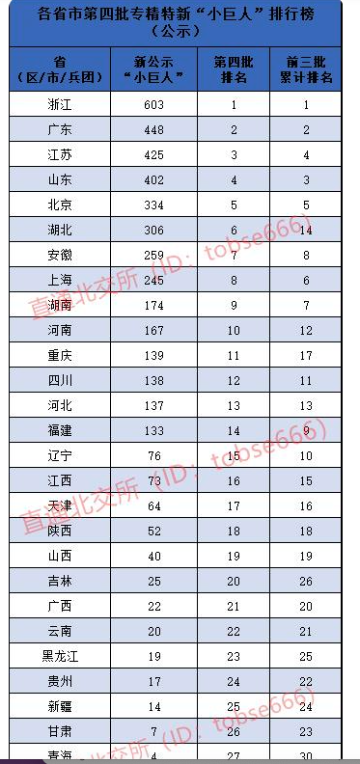

哪些行业？

小巨人主要分布于七成高端制造业，三成科技服务/软件/信息技术业

（1）新一代信息技术

（2）高档数控机床和机器人

（3）先进轨道交通装备

（4）节能与新能源车

（5）海洋工程装备及高技术船舶

（6）生物医药及高性能医疗器械

（7）农业装备

（8）新材料

（9）航天航空装备

（10）电力装备

对IT的影响？高精尖，专利，高性能电脑布局？

高端制造业对电脑需求：

1.机械设计需要三维图纸设计, 对电脑性能、尤其是显卡性能要求很高，有高端电脑需求

2.工业生产车间需要电脑控制

3.办公电脑

4.对于未来大数据，云，物联网的提前布局，电脑需求量会增加

科技服务/软件/信息技术业对电脑的需求：

1.办公电脑人手必备

2.做research建模可能需要高性能电脑，机器学习需要GPU等

备注：科技服务业是指运用现代科技知识、现代技术和分析研究方法，以及经验、信息等要素向社会提供智力服务的新兴产业

-------------------------------------------------------------------------------------------------------------------------------

8.16 updates

1.落地benefit条款

2.针对想申请专精特新的企业，从他们的视角出发

3.中小企业划分标准

4.上市公司在list中

5.Fiona: 行业名单，第四批和前三批有什么不同

6.研发费用的含义，包含PC？

Benefit：没有全国统一标准

国务院2021年11月6日发布《为“专精特新”中小企业办实事清单》：<https://www.miit.gov.cn/zwgk/zcwj/wjfb/tz/art/2021/art_064d7ece05ba42f1be49072c7cbb113d.html>

清单内容摘要：

财税支持：

现金补贴：目前中央财政100亿分三批支持1300家小巨人，引导地方财政支持

地方财政：广州对小巨人100万一次性奖励，专精特新20万；深圳对小巨人50，专精特新20万；上海给小巨人20-50万，专精特新5-20万；福建给小巨人100万，专精特新50；陕西小巨人50，专精特新30

税：没有专门针对专精特新的降税政策，而是确保充分享受现有政策。2022年“春雨润苗”专项行动：组合式税费政策，精准送达，确保享受到每一项能享受的政策，解答问题。具体政策可能需要询问一个“专精特新”公司<http://www.chinatax.gov.cn/chinatax/n810341/n2340339/c5175217/content.html>

信贷支持：

鼓励(不强制)银行金融机构量身打造金融服务，信贷产品，加大信用贷款投放

融资渠道：

协助上市：证监会咨询服务，推广设立“专精特新”专板，引导投资，扩大融资规模，申请在新三板挂牌的绿色通道

2.中小企业划分标准：各行业不同

2021年4月23日工信部发布《中小企业划型标准规定（修订）》：<https://finance.sina.com.cn/tech/2021-04-25/doc-ikmyaawc1663302.shtml>

在过去一年中：

制造业：从业人员1000人以下且营业收入20亿元以下的为中小微型企业。

信息传输、软件和信息技术服务业：从业人员500人以下且营业收入10亿元以下的为中小微型企业

大型企业的子公司：即便符合也不是中小企业

3.研发费用Definition： 财企[2007]194号第一条规定，企业研发费用包括：

(一)研发活动直接消耗的材料、燃料和动力费用。

(二)企业在职研发人员的工资、奖金、津贴、补贴、社会保险费、住房公积金等人工费用以及外聘研发人员的劳务费用。

(三)用于研发活动的仪器、设备、房屋等固定资产的折旧费或租赁费以及相关固定资产的运行维护、维修等费用。举例：购买电脑不能直接算做研发费用，但是使用电脑研发的折旧费算

(四)用于研发活动的软件、专利权、非专利技术等无形资产的摊销费用。

(五)用于中间试验和产品试制的模具、工艺装备开发及制造费,设备调整及检验费,样品、样机及一般测试手段购置费,试制产品的检验费等。

(六)研发成果的论证、评审、验收、评估以及知识产权的申请费、注册费、代理费等费用。

(七)通过外包、合作研发等方式,委托其他单位、个人或者与之合作进行研发而支付的费用。

(八)与研发活动直接相关的其他费用，包括技术图书资料费、资料翻译费、会议费、差旅费、办公费、外事费、研发人员培训费、培养费、专家咨询费、高新科技研发保险费用等。

举例：华为2021年报节选，研发费用占比很高

4.针对申请专精特新的企业

1. 是否符合4条硬性规定
2. 问卷是否到60分
3. 看所在行业，是否属于制造业和信息服务业（入选概率更高）；如果不符合，对比所在行业入选的企业；申请不收取任何费用，原则上都可以申请

5.入选的上市企业：小巨人上市较多，专精特新中小企业也有上市

上市目的：帮助撮合投资者和企业，吸引投资

中小板，专精特新专板是专门为中小企业上市设计的；创业板，科创板是为高科技，技术企业设计的

6.第四批和前三批是否有区别

国金公司08/16/22报告第四批：

1）重点集中在科创板和创业板上市。前三批专精特新上市公司中共70%的企业来自创业板和科创板，而有望成为第四批的上市企业在创业板和科创板的占比分别为37%和28%，且2020 年以来专精特新企业上市节奏有所加快。

2）行业分布重点在机械和电子等新兴制造领域。前三批来自机械、电子、基础化工、医药生物和电力设备数量占比为24%/13%/12%/12%/9%，前五大行业市值占比约80%，第四批的专精特新上市公司数量占比最高的行业是机械、电子、基础化工、电力设备和国防军工（25%/19%/11%/8%/7%），市值占比也高达69%。

3）企业以中小市值为主。前三批专精特新上市企业约有79%的公司当前市值小于100 亿元，并有50%的公司低于50 亿元，仅5 家公司已成长壮大至500 亿元市值以上；有望成为第四批的企业中，中小市值占比更高，约58%公司当前市值低于50 亿元，高于500 亿元的公司有5 家。

<https://stock.finance.sina.com.cn/stock/go.php/vReport_Show/kind/search/rptid/713950719177/index.phtml>